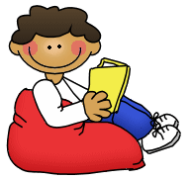 La sécurité! 1er-2e

**À l’écoute et la lecture**

Voici un livre sur les règles de sécurité. Écoute, ensuite lis sans audio. [Les règles de sécurité](https://www.ednet.ns.ca/ensemblecheznous/informatif/les_regles_de_securite/index.html)

Écoute cette petite comptine. Pourquoi est –il important de porter un casque protecteur? [Comptine](https://www.youtube.com/watch?v=nlKWoEOfnTY)

Voici quelques règlements pour être en sécurité à la maison. Les élèves sont en 2e année.

[Sécurité à la maison](https://www.youtube.com/watch?v=10a7HZvvK6Q)

**À l’oral**

Pendant l’été, la température chaude nous permet de faire des activités amusantes en plein air. C’est important de les faire en sécurité.

Pose la ou les questions suivantes à une personne qui parle en français : **Qu’est-ce que tu fais pour être en sécurité quand tu fais de la bicyclette?**

Je… (porte un casque protecteur, regarde les deux côtés de la rue avant de traverser…)

**Qu’est –ce que tu fais pour être en sécurité à la plage? En camping? Une randonnée dans la nature?**

**Tu peux apprendre de nouveaux conseils!**

**Travail de mots**

Continue à pratiquer tes mots fréquents à l’oral. Il y a plusieurs listes. Veux-tu un défi? Ajuste la vitesse de la vidéo pour essayer de les lire plus vite! Tu es capable!

[**Je pratique à lire mes mots fréquents!**](https://www.youtube.com/playlist?list=PLNUQKrxuPOUdNFw0wTMU-6Vjc6OMzMJhU)

Tu peux te vérifier ici. Écoute et répète.

[Mots fréquents à écouter et à lire.](https://lou1fi.weebly.com/sight-words-audio.html)

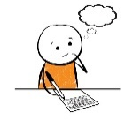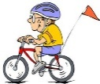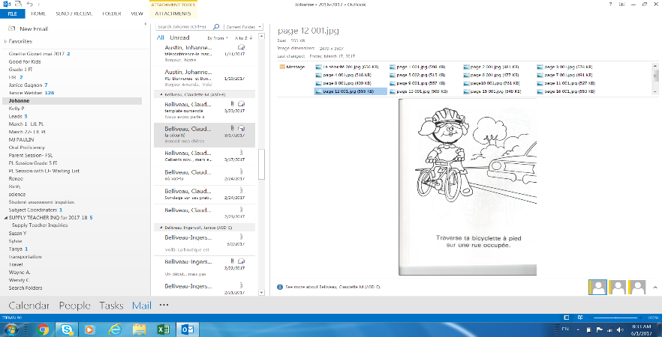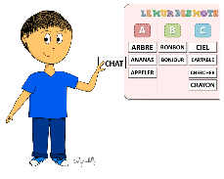

**À l’écrit**

Qu’est-ce que tu fais pour être en sécurité à la maison, à la plage, en camping? Écris des phrases complètes. Ex :

Voici ce que je fais pour être en sécurité à bicyclette.

Je porte un casque protecteur quand je fais de la bicyclette.

Je marche à côté de ma bicyclette quand je traverse la rue.

**Mieux être**

Faire des randonnées dans la nature en famille est excellent pour ton bien-être et ta santé physique. As-tu déjà marché dans un sentier NB? Il y a plusieurs sentiers au Nouveau-Brunswick. Trouve les sentiers près de chez toi. Voici le lien pour la carte des sentiers du Nouveau-Brunswick.<http://www.hikingnb.ca/ListeSentier.shtml>

Voici le lien du sentier Nepisiguit Mig Maq

<https://www.migmaqtrail.ca/fr>

Fais une chasse aux trésors à la plage. Pour être en sécurité à la plage, il est important de lire les règlements avec ta famille.

1. Trouve 3 roches blanches.

2. Ramasse 6 coquillages de différentes grandeurs

Fais un bricolage avec les objets que tu as ramassés. Ex : sable, coquillage, roche, brindilles, vitre de mer etc.

**Je joue : j’apprends!**

Jeux de mathématiques et de littératie. [Clique ici](https://www.lasouris-web.org/prescolaire/prescolaire.html)

Sites avec matériel à base dix, boîtes de 10 [Explore](https://www.fuelthebrain.com/search/?tag=interactive)

Une balance interactive [Une balance intéractive](https://www.nctm.org/Classroom-Resources/Illuminations/Interactives/Pan-Balance----Numbers/)

 La sécurité! 3e-5e

**À l’écoute et la lecture**

Gestes barrières : Comment te protéger et protéger les autres? Voici une vidéo qui donne de bons conseils. Tu peux ajuster la vitesse de la vidéo.

[Clique ici](https://www.youtube.com/watch?v=tRQVLt7d5t4)

**À l’oral**

L’été sera bientôt ici et le beau temps est déjà arrivé. Quelles activités vas-tu faire? Explique en français à une personne qu’est-ce que tu fais pour faire ton activité en toute sécurité?

Connais-tu les règlements sécuritaires quand tu fais de la bicyclette? Tu peux les dire à l’oral pour te pratiquer et ça aide à mémoriser.

Maintenant, tu vois plusieurs règlements au dentiste, à l’épicerie, à la garderie. Pourquoi ces règlements aident à te protéger et à protéger les autres?



**Travail de mots**

**Fais une liste des mots de vocabulaire de l’équipement protecteur en vélo. Utilise ces mots et explore le générateur de mots cachés**

[Générateur de mots cachés](https://www.educol.net/wordsearch.php)



**Je joue : j’apprends! Jeux et activités avec lecture.** [Il était une fois](https://cf.tfo.org/jeux/deuxfois/homepage.html)

**Voici une balance interactive. Explore différentes équations** et pratique à les lire tout haut en français. [Clique ici](https://www.nctm.org/Classroom-Resources/Illuminations/Interactives/Pan-Balance----Numbers/)

**Mieux être**

Une randonnée en nature? Pourquoi pas?

Les sentiers Nouveau-Brunswick sont accessibles pour faire des randonnées. Voici une carte des sentiers NB.

<http://www.hikingnb.ca/ListeSentier.shtml>

Le sentier Nepisiguit Mig Maq.

<https://www.migmaqtrail.ca/fr>

La plage est souvent un endroit très amusant et populaire pendant les journées chaudes. Cherche pour des coquillages ou autres trésors naturels que la mer nous apporte. Pour être en sécurité à la plage, il faut lire et suivre les règlements.

**À l’écrit**

Fais une brochure pour NB Tourisme sur les sentiers du NB ou sur le sentier Nepisiguit Mig maq. Ajoute des règlements de sécurité.

Écris ce que tu fais quand tu fais du vélo. Tu peux faire des affiches.

Ex : Je porte un casque protecteur. Je regarde à gauche et à droite avant de traverser la rue.

Écris ce que tu fais quand tu vas à la plage. Ex : Je porte un gilet de sauvetage pour nager.

La sécurité! 6e-8e

**À l’écoute et la lecture**

Arrête! 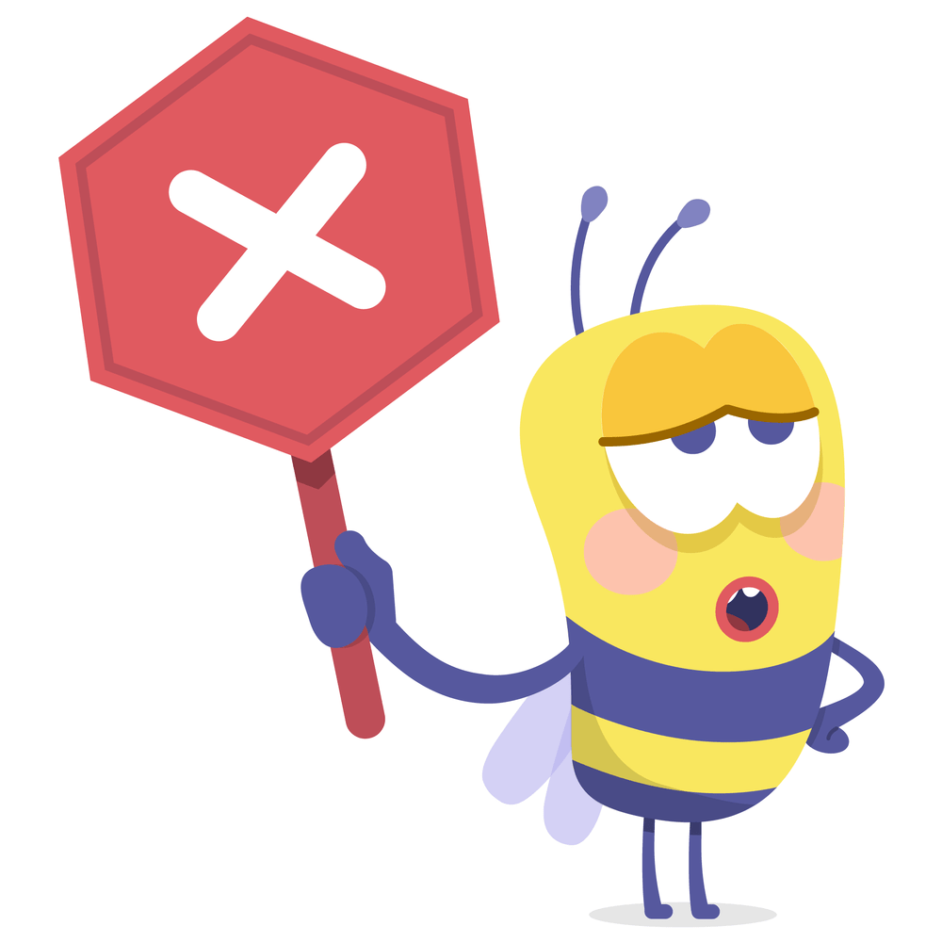 Avant de sortir en bicyclette, n'oublie pas de suivre ce [lien](https://ressourcessante.salutbonjour.ca/healthfeature/gethealthfeature/la-securite-a-bicyclette) pour en savoir plus sur la sécurité à vélo.

**À l’orale**

Hourra! C’est presque l’été et avec lui, le soleil et le plaisir. Le vélo est l'activité estivale favorite des personnes de tous les âges. Cette semaine, tu es invité à téléphoner à un ami et à lui demander quelle est son activité estivale préférée et ce qu'il a prévu de faire. N'oublie pas de lui rappeler quelques conseils de sécurité. Utilise ce bulletin d'information comme guide sur la sécurité à vélo en été.

Traduit avec www.DeepL.com/Translator (version gratuite)

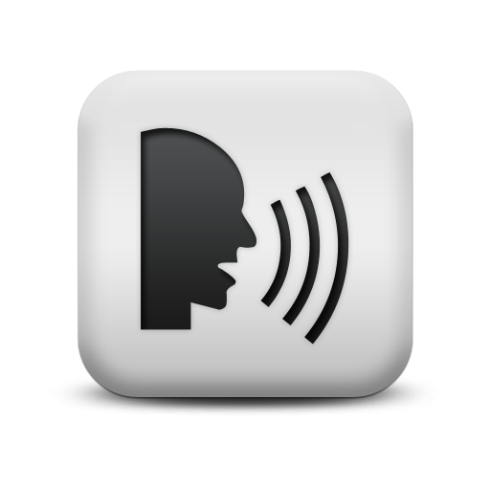

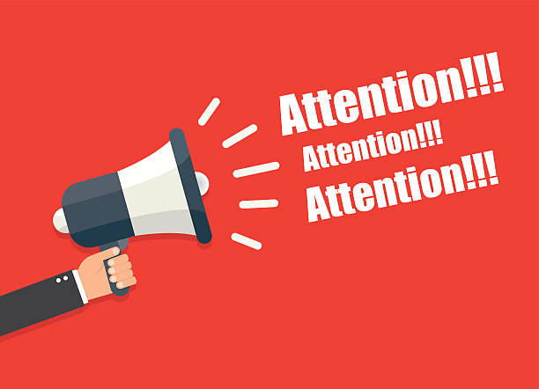

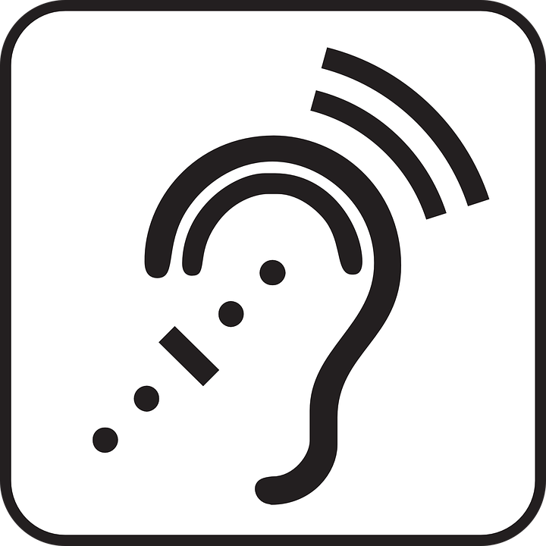

Ce qui suit est un texte narratif pour ton plaisir.

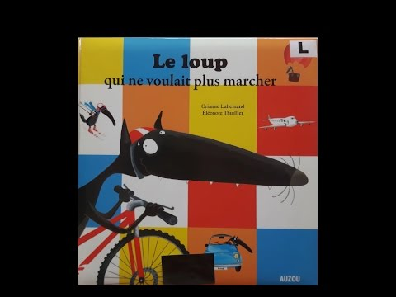

Veux-tu chanter?



**Travail de mots**

On dit qu'une fois qu’on a appris à faire du vélo, on n'oubliera jamais. Mais, peux-tu te souvenir de toutes les parties de ton vélo. Souvent, on utilise des mots anglais pour nommer les pièces. Dessine un vélo et nomme les pièces. Si tu as besoin d'aide, utilise l'index que tu trouveras [ici](http://www.charlottefunandgo.com/anatomie-du-velo-de-route/).

**À l’écrit**

Quelle est ton activité estivale préférée ? Peut-être jouer à la plage, nager, conduire un véhicule tout terrain ou simplement se détendre au soleil.

Créer une annonce publicitaire pour encourager les consignes de sécurité. Le lien suivant est un exemple que tu peux utiliser pour t’aider.

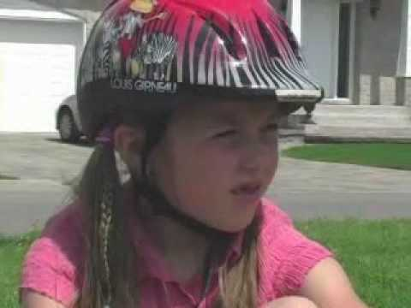

Ou

Après avoir choisi ton activité favorite, créer une affiche de conseils de sécurité à partager avec ta famille, ton professeur ou tes amis. Ce [lien](https://canadasafetycouncil.org/la-securite-en-bicyclette-ce-quil-faut-apprendre-a-vos-enfants/?lang=fr) contient plusieurs conseils de sécurité et de liens. Si tu te sens créatif, ce [logiciel](https://placeit.net/online-poster-maker?gclid=EAIaIQobChMIocGK6-XN6QIViovICh2heQAyEAAYAiAAEgIfWfD_BwE) en ligne peut être utilisé pour créer ta copie finale.

**Mieux être**

Le [Tour de France](https://www.letour.fr/fr/) est une course cycliste annuelle de 23 jours qui a lieu chaque été depuis 1903. En moyenne, les concurrents auront parcouru environ 3500 kilomètres à vélo. Quelle distance vas-tu parcourir cet été? Tiens un journal de bord du nombre de minutes que tu as parcourues à vélo cet été. Avant de partir, n'oublie pas de consulter le manuel du Nouveau Brunswick [ici](http://velo.nb.ca/wp-content/uploads/2019/05/NB-Bicycle-Safety-Handbook-FR-190326-LR.pdf).

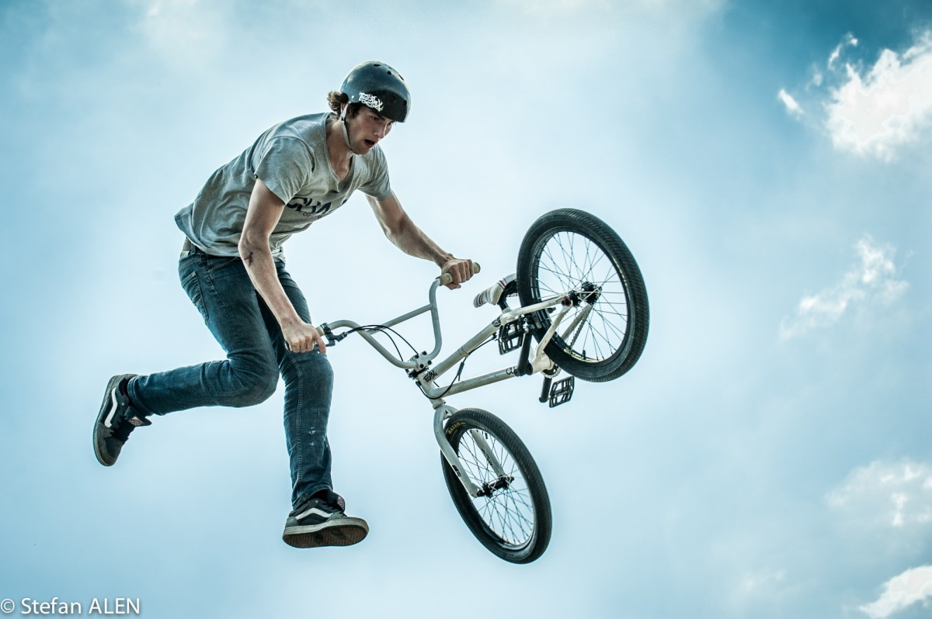



**Je joue : j’apprends!**

Maintenant que tu as essayé d'étiqueter un vélo, voyons si tu peux te souvenir de toutes les pièces. Appuie sur les liens [ici](https://play.howstuffworks.com/quiz/can-you-name-this-bicycle-part-a-photo-fr) et [ici](https://www.quizz.biz/quizz-224569.html) pour tester tes connaissances.

